PROPOSIÇÕES 03 – Vereador Diogo Antoniolli
Vereador Astor José Ely

INDICAÇÃO – 002/2021

Os vereadores Astor José Ely e Diogo Antoniolli, nos termos regimentais, e ouvido o plenário indicam ao Excelentíssimo Senhor Prefeito Municipal que seja revisado o calendário de coleta semanal de lixo doméstico em vigor em 2021 no Município, para incluir um dia a mais de coleta no bairro São Francisco e ampliar o intervalo de dias nos bairros nos bairros Laranjeiras e Getúlio Vargas, onde a coleta ocorre em dois dias por semana.

MENSAGEM JUSTIFICATIVA

Senhor Presidente,
Senhores Vereadores:

Ao cumprimentá-los, cordialmente, para atender reiteradas reivindicações de moradores dos bairros São Francisco, Laranjeiras e Getúlio Vargas, encaminhamos a presente indicação para apreciação desta casa.
Como é possível verificar, no populoso bairro São Francisco, a coleta de lixo doméstico está prevista para acontecer apenas uma vez por semana, fato que precisa ser repensado pela quantidade de moradores do bairro e, consequentemente, pela alta demanda por coleta de lixo doméstico. Sabemos que se trata de questão de saúde pública, já que o lixo aglomerado por sete dias atrai cachorros, roedores e insetos, sem dimensionar o mal cheiro proveniente do lixo.
Da mesma forma, nos bairros Laranjeiras e Getúlio Vargas, onde a coleta de lixo acontece duas vezes por semana, verifica-se que há apenas um dia de intervalo entre os dias de coleta. Assim, nestes bairros, que também possuem muitos moradores, o lixo doméstico permanece quatro dias sem ser recolhido.
Por isso pedimos aos colegas a aprovação desta indicação para atender às reivindicações dos moradores e encaminhar ao Poder Executivo a presente sugestão, que visa melhorar os serviços públicos prestados pelo nosso Município.

Atenciosamente

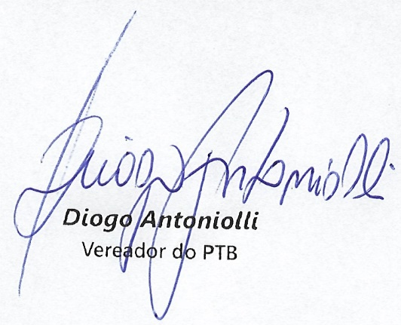
Bom Retiro do Sul, 15 de junho de 2021.

